Муниципальное общеобразовательное казённое учреждение

средняя общеобразовательная школа № 2 г. Лузы Кировской области

Заочный окружной конкурс «Исследование – путь к познанию»

Исследовательская работа

**Отражение традиций и характера народа в зеркале**

**русской пляски.**

Работу выполнила обучающаяся

5а класса Попова Юлия.

Руководитель Попова О.А.,

учитель литературы.

г. Луза, 2019 г.

Содержание

1. Введение………………………………………………………… 3-4 стр.

2. Основная часть. Отражение традиций и характера народа в

русской пляске.…………………………….………………………5-8 стр.

2.1. Русская пляска…………….. ......………………..………5 стр.

2.2. Перепляс………………………………………………….6 стр.

2.3. Сухопляс………………………………………………….6-7 стр.

2.4. Прабабушка – лучшая плясунья в деревне……………8 стр.

3. Заключение……………………………………………………….9 стр.

4. Список используемых источников…………………………….10 стр.

5. Приложения

Введение

Каждое поколение свято хранит память о своих предках и бережёт всё, что отражает их жизнь. В этом плане народный танец стал бесценным сокровищем, показывающим быт, основные занятия, традиции, события, происходящие в жизни людей.

Что такое народный танец? Это пластический портрет народа, немая поэзия, зримая песня, таящая в себе часть народной души. В них отражены творческая сила народной фантазии, поэтичность и образность мысли, выразительность и неповторимость форм, глубина и свежесть чувств. Другими словами, это эмоциональная, поэтическая летопись душевных волнений. Народный танец румянит щеки, зажигает кровь мышечной радостью. В нем таится такой заряд веселья и бодрости, который в состоянии опрокинуть все печали, заботы и страхи, нависшие над человеком наших дней.

Ни одно игрище, ни один народный праздник не обходились и не обходятся без плясок, неотъемлемой частью которых они являются. Об этом свидетельствуют летописцы, путешественники, приезжавшие в Россию, исследователи музыкального театра, русские писатели, которые часто вводили в свои произведения описания русской пляски. Пляска – зеркало души русского человека, в ней проявляется и мужество, и молодечество, и задор, и лихость, и удаль, и широта, и задушевность, и лиризм, и веселье – целая гамма чувств и эмоций, свойственных всем русским людям.

Я безумно люблю свою Родину. Конечно, с помощью народного танца мы можем представить Россию, нашу многонациональную страну. В современной России особенную остроту приобретает необходимость воспитания молодежи в духе патриотизма, поэтому данная тема чрезвычайно актуальна.

**Цель работы:** отобразить традиции народа в русской пляске

**Задачи:**

- обогатить знания о пляске как жанре народного танца;

- узнать, какое значение имеет танец в жизни русского человека;

- систематизировать все полученные данные, сделать выводы.

**Гипотеза:** пляска – это не просто набор движений, в ней отражаются удаль, особенная жизнерадостность, поэтичность, сочетание скромности и простоты с большим чувством собственного достоинства русского народа.

**Объект исследования:**

хореографическая культура русского народа

**Предмет исследования:**

русская пляска

**Методы исследования:**

- сбор информации из книг, журналов и Интернета;

- общение с людьми, занимающимися народными танцами;

- посещение концертов, наблюдение за танцующими;

- анализ собранной информации.

**Теоретическая значимость работы** состоит в том, что ценность народных традиций велика, так как включает в себя самобытность, уникальность социального опыта русского народа.

**Практическая значимость работы** заключается в возможном ее использовании для повышения популярности народного танца у современного поколения, его массовости, а также для изучения учащимися понятия и природы народной пляски, её истоков и видов.

Основная часть

Во всём танцевальном искусстве Европы

не сыскать такого танца, который бы мог

превзойти русскую деревенскую пляску…

Я. Штелин

2.1. Русская пляска.

С точки зрения историков, энергичные движения, которыми изобилует русский народный танец, были им приобретены благодаря суровому северному климату. Якобы, во время праздников, которые проходили на Руси в основном осенью и зимой после сбора урожая, славяне веселились от души и, чтобы согреться, придумывали танцы, насыщенные прыжками, подскоками, сгибанием и разгибанием туловища, быстрой замысловатой «игрой» ног и широким «разбрасыванием» рук. Вот так и становилось тепло и душе, и телу! Что ж, логично. Но так ли примитивен русский танец? Предлагаю заглянуть в его историю чуть глубже и убедиться, что это многогранное народное творчество с ёмким смыслом и собственными тайнами.

Пляска – наиболее распространенный и любимый жанр народного танца. Пляски создавались под влиянием окружающего мира и быта народа. Люди совершенствовали их многие десятилетия, оставляли в них только самое ценное и доводили до законченной формы. В древности пляски в основном носили обрядовый, культовый характер, но со временем религиозное содержание стало уходить из плясок, и они приобрели бытовой характер. Ни одно игрище, ни один праздник не обходились без плясок.

Пляска состоит из ряда отдельных движений – элементов, которые отличаются характерной манерой исполнения, имеют русский национальный колорит и отражают отдельные черты характера танцующего человека. Кроме того, каждое движение в пляске наполнено смыслом, и с помощью пластики исполнитель выражает, раскрывает содержание пляски, создает тот или иной художественный образ. Все исполняемые движения подчинены ритму и темпу, а также характеру музыкального и песенного сопровождения. Все движения связаны воедино содержанием и сопровождающей мелодией. Пляской можно выражать различные состояния человека, но это, прежде всего радость, здоровье, сила, выход энергии исполнителя.

У исполнителя русской пляски очень выразительны руки, голова, плечи, бёдра, лицо, кисти рук, пальцы и т. д. Пляска даёт возможность раскрыть личные, индивидуальные черты характера – показать свою манеру исполнения («выходку»). Каждый исполнитель может проявить в пляске свою изобретательность, мастерство, профессионализм, щегольнуть сложным, виртуозным коленом. Исполнять пляску может каждый. Она отличается от хоровода более богатой и сложной лексикой танцевальных движений. Пляска включает в себя сильные технические дроби, «верёвочку», «гармошку», различные присядки, хлопушки, припадания, вращения. ***(Приложение 1)*** Помимо обогащения лексики пляска даёт возможность для усложнения и разнообразия рисунка: лихие выходы парней, задорные проходки девушек, перебежки, разнообразные переходы и т. д. – всё это создает новые рисунки и построения присущие только пляске. ***(Приложение 2)***

2.2. Перепляс.

Существует много видов русской пляски. Наиболее распространенные, устоявшиеся, имеющие вековые исполнительские традиции и прочно вошедшие в быт русского человека: одиночная (сольная) пляска, парная пляска, перепляс, массовый пляс и групповая традиционная пляска.

Очень интересен перепляс. Перепляс – это соревнование в ловкости, изобретения движений. В основе перепляса лежит индивидуальное творчество плясунов – постоянное сочинение новых движений. Плясуны соревновались в основном по количеству движений. Кто больше исполнит различных движений, тот и побеждал.

Принять участие в переплясе неподготовленный человек не мог, для того чтобы переплясать своего соперника, надо было знать много разнообразных движений, много тренироваться.

Старинный русский перепляс имел свои правила. Парни выходили в круг, вставали на некотором расстоянии друг от друга и плясали только по одному, по очереди. Начинавший перепляс исполнял движения и становился на место, вызывая жестом, притопом или кивком головы своего соперника. Второй плясун принимал вызов. Он обязан был повторить движение соперника, а затем выдавал свои движения и становился на место и вновь вызывал в круг соперника. Плясуны исполняли не только заранее подготовленные движения, но и импровизировали в момент пляски.

Зрители строго следили за исполнителями и не давали повторять одни и те же движения.

Соревнование в переплясе могло идти не только по количеству движений. Иногда ставилось условие – при исполнении не улыбаться. Плясуны, исполняя различные движения, должны были сохранять серьезные лица, а зрители старались рассмешить их.

Со временем в переплясе появились новые правила, движения, показанные соперником, не повторялись и оба плясуна пляшут одновременно.

2.3. Сухопляс.

Сухопляс – старинная русская традиция. Танец исполняется без музыки, в абсолютной тишине. Единственный «аккомпанемент» танцующих - сухой стук каблуков, так называемая дробь. Сухопляс традиционно исполняется только женщинами и девушками, проводившими своих близких на войну. Очень эмоционально описан сухопляс в стихотворении «Суровый танец» Людмилы Татьяничевой:

И на току,

И в чистом поле

В войну я слышала не раз;

— А ну-ка, бабы,

Спляшем, что ли! —

И начинался сухопляс.

Без музыки.

Без вскриков звонких,

Сосредоточенны, строги,

Плясали бабы и девчонки.

По-вдовьи повязав платки.

Не павами по кругу плыли,

С ладами чуткими в ладу,

А будто дробно молотили

Цепами горе-лебеду.

Плясали, словно угрожая

Врагу:

«Хоть трижды нас убей,

Воскреснем мы и нарожаем

Отечеству богатырей!»

Наперекор нелёгкой доле,

Да так, чтобы слеза из глаз.

Плясали бабы в чистом поле

Суровый танец —

Сухопляс.

Общаясь со старожилами, мне удалось выяснить, что в нашей местности ничего не известно про сухопляс. Зато рассказывают, что среди поколения, чья молодость пришлась на военные годы, «когда не было гармони…», была распространена пляска «под язык». Тексты для пляски «под язык» сочетают удобство быстрого многократного произнесения и звонкий, подзадоривающий характер: «Тари-тари, тири-на…», «Карман-карман…» и т.п. Иногда нарочито непонятные тексты для пляски «под язык» возникали в местах пограничного проживания русского населения и коми (лузское «Кари-гикари-какари, кури-юта-ута-та…»). Напевы «под язык» могут быть и по-речевому монотонными, и достаточно развитыми. Они могут исполняться и в унисон, и в подвижном многоголосии, как бы имитируя гармонь.

2.4. Прабабушка – лучшая плясунья в деревне.

Старинная пляска повсеместно бытует в нашем Лузском районе и по сей день. Я сама много раз видела её на праздниках в деревне.

Обычно пляшущие поют частушки. Исполнение плясок и частушек носит импровизационный характер. ***(Приложение 3)*** Основу плясовых движений составляет дробь. Для местной манеры исполнения плясок характерно четкое, сильное выбивание дробей при довольно статичном, невысоком положении рук и прямом корпусе.

Мастерство в исполнении пляски всегда ценилось высоко. Мама мне рассказала, что моя прабабушка Мельчакова Лидия Алексеевна плясала на праздниках всегда так, что никто не мог сравниться с ней. Она была небольшого роста, худощавая, может быть, поэтому очень легко и стремительно двигалась. Делая большое количество сложных плясовых движений, она при этом «не сбивала» дыхания, а ещё исполняла много частушек. Её пляска начиналась всегда с проходки, была обращена не только к зрителям, но и к гармонисту.

Заключение.

Итак, в процессе написания работы я прочитала немало литературы и узнала, что пляской можно выражать различные состояния человека: бурное веселье, лирическое настроение, восторг, любовь, но пляска – это, прежде всего, радость, здоровье, сила, это выход энергии пляшущего человека.

Работая над данной темой, я пришла к выводу, что изучение русского народного танца будет способствовать повышению уровня моей хореографии. Теперь у меня появился новый стимул танцевать еще красивее, еще правильнее, ведь каждый танцор – это продолжатель жизни танца. А еще занятия танцами благотворно влияют на мыслительные процессы и на наше здоровье. ***(Приложение 4)***

Можно сделать следующий вывод, что мода и течение времени не смогли повлиять на народный танец, а тем более заставить вовсе исчезнуть с лица Земли, ведь он несёт в себе историю создавшего его народа. Русская пляска нужна людям, и в этом причина её тысячелетнего существования. Она служит человеку в жизни, помогая в труде и праздниках, в горе и радости. Считаю, что, выдвинутая мной, гипотеза подтверждена.

Увидеть народные танцы можно теперь, разве что, в дни национальных праздников или на концертах художественной самодеятельности, на свадьбах, семейных праздниках в качестве отдельных номеров.

Говорить о популярности народного танца в современном обществе не приходится. Что же можно сделать для популяризации народного танца в современном обществе?

Несколько конкретных предложений:

* обучение народному танцу путем организации бесплатных дополнительных занятий в школе, бесплатных кружков как для детей, так и для более старшего поколения;

* пропаганда на ТВ, а именно: трансляция фестивалей-конкурсов народного танца, особенно детских творческих коллективов на центральных каналах. Реализация шоу-программ уровня «Танцы со звездами», где соревноваться в мастерстве будут ансамбли народной пляски;

* поскольку народный танец в нашей стране наиболее популярен во многом благодаря многочисленным ансамблям танца, организация коллективами народного танца дней открытых дверей, мастер-классов на общественных мероприятиях также будет способствовать повышению заинтересованности этому направлению танцевальной культуры;

* танцевальный флэш-моб, на котором можно также продемонстрировать прелесть народной культуры;

* привлечение на народных гуляниях к выступлению в народном танце всех желающих, а не только мастеров народного танца.

Список используемых источников

1.Голейзовский К. Я. Образы русской народной хореографии - М.: Искусство, 1964.

2.Климов А. Основы русского народного танца. – М.: Московского государственного института культуры, 1994.

3.Ткаченко Т. Народный танец. – М.: Искусство, 1967.

4.Устинова Т. А. Избранные русские народные танцы. – М.: Искусство, 1996.

5. https://ru.wikipedia.org/wiki/

Приложение 3

**Частушки**

Не хотела я плясать,

Стояла, стеснялася,

А гармошка заиграла,

Я не удержалася...

Отчего не поплясать,

Отчего не топнуть,

Неужели в этом доме

Перерубы лопнут?

Ой, топни, нога,

Топни, правенькая!

Всё равно плясать пойду,

Хоть и маленькая!

Что с ногами, не пойму,

Вправо-влево носятся.

Не стоят они на месте-

В пляску так и просятся.

**Пословицы и поговорки**

В пляске сапог не жалеют.

Раздайся, народ, меня пляска берёт!

Плясать смолоду учись, под старость не научишься.

Ноги гнилы, так и пляски не милы.

Не тогда плясать, когда гроб тесать.

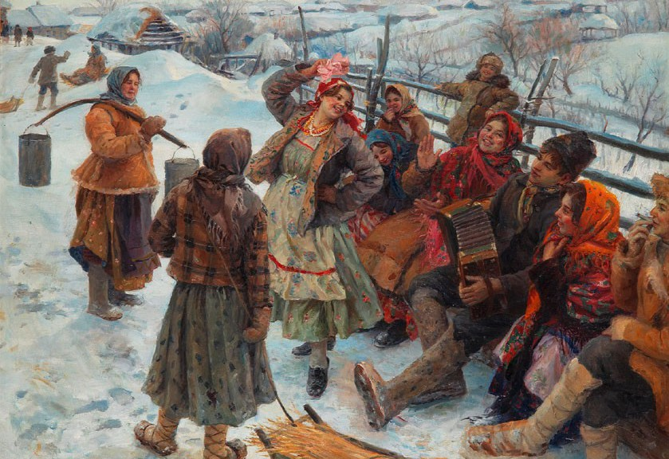

Приложение 2

**Русские писатели и поэты оставили множество восторженных строк, посвящённых русской пляске как выразителю самого сокровенного,**

**самой души народа.**

**\*\*\***

Яркое описание русской пляски даёт М. Горький в повести «Детство».

Бешено звенела гитара, дробно стучали каблуки, на столе и в шкапу дребезжала посуда, а среди кухни огнём пылал Цыганок, реял коршуном, размахнув руки, точно крылья, незаметно передвигая ноги; гикнув, приседал на пол и метался золотым стрижом, освещая всё вокруг блеском шёлка, а шёлк, содрогаясь и струясь, словно горел и плавился. Цыганок плясал неутомимо, самозабвенно, и казалось, что, если открыть дверь на волю, он так и пойдёт плясом по улице, по городу, неизвестно куда… Цыганок на минуту остановился и, подскочив, пошёл вприсядку кругом бабушки, а она плыла по полу бесшумно, как по воздуху, разводя руками, подняв брови, глядя куда-то вдаль тёмными глазами.

Бабушка не плясала, а словно рассказывала что-то. Вот она идёт тихонько, задумавшись, покачиваясь, поглядывая вокруг из-под руки, и всё её большое тело колеблется нерешительно, ноги щупают дорогу осторожно. Остановилась, вдруг испугавшись чего-то, лицо дрогнуло, нахмурилось и тотчас засияло доброй, приветливой улыбкой. Откачнулась в сторону, уступая кому-то дорогу, отводя рукой кого-то; опустив голову, замерла, прислушиваясь, улыбаясь всё веселее, - и вдруг её сорвало с места, закружило вихрем, вся она стала стройней, выше ростом, и уж нельзя было глаз отвести от неё – так буйно красива и мила становилась она в эти минуты чудесного возвращения к юности!

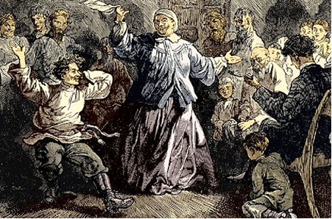

**\*\*\***

Впервые русский поэт Державин заговорил в своих стихах о русской пляске, русской природе, русском помещике и русских крестьянах. Так, одно из лучших стихотворений Державина содержит в себе приглашение Анакреонту полюбоваться пляской молодых русских крестьянок: со свойственным Державину умением видеть, описан именно как русский танец:

Зрел ли ты, певец тииский,

Как в лугу весной бычка

Пляшут девушки российски

Под свирелью пастушка?

Как, склонясь главами, ходят,

Башмачками в лад стучат,

Тихо руки, взор поводят

И плечами говорят.

Приложение 1

**А вот как хранители традиций рассказывают о рождении самого знаменитого в мире движения «вприсядку» в русском народном танце.**

В 1113 году в Киеве от неприятной болезни скоропостижно скончался великий князь Святополк. Каменщик Петро Присядка много работал сидя на корточках с тяжелыми камнями и инструментами в мозолистых руках. Каждый вечер он выходил на Крещатик и, приняв ковш вина и калач, принимался подскакивать, разминая затёкшие за день ноги.

Владимир Мономах проезжал вечером со своей свитой по городу. Он сразу заметил странную пляску и указал на танцующего молодца. Уже через несколько дней Петро плясал для самого великого князя всея Руси каждый его завтрак, обед и ужин. Танцевать как Присядка или Под-Присядку вскоре стало модным в зажиточном Киеве. В 1126 году, когда Мономах умер, Пётр вернулся к своим обычным обязанностям и мозолям. Он умер глубоким стариком, став ещё при жизни нарицательным именем.

Пляс «в присядку» был унаследован и советской армией, плясали его на праздниках и на фронте. Это была не только тренировка тела и повторение способов боя, трудно переоценить воздействие музыки и пляски на боевой дух бойцов. Прадедовская традиция превращала измученных солдат в чудо богатырей, зажигала в сердцах бесстрашие и задор.

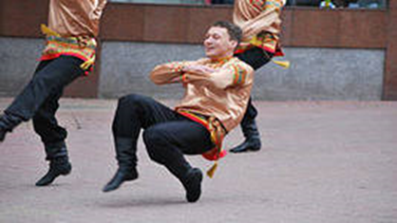

Приложение 4

**Роль танца в жизни современного ребенка.**

Еще в Древней Греции полагали, что в процессе обучения такие дисциплины как музыка и танцы не менее важны, чем точные науки. Учителя того времени были твердо убеждены, что для формирования творческой, развитой личности необходимо всестороннее образование. Платон говорил, что каждый образованный человек должен уметь петь и танцевать! Швейцарский композитор и педагог Эмиль Жак полагал, что посредством общения с музыкой и танцем дети учатся познавать мир и самих себя. Мне стало интересно, как танец помогает в развитии ребенка.

Это доказывают и недавно проведенные исследования американских ученых, подтвердивших, что дети, занимающиеся танцами, опережают своих сверстников в развитии и добиваются больших успехов в учебе.

Физиологи говорят, что чувство движения тесно связано с памятью, языком, обучением и эмоциями. Физическое движение стимулирует мозг. Многие говорят, что над сложными проблемами им легче думать на ходу. Я тоже замечала, что когда я что-то учу, то я все время хожу по комнате. У меня так лучше запоминается информация. Оказалось, что у человека, который только представляет себе, что танцует, активируются те же участки мозга. То же происходит, когда мы смотрим на танцующих, особенно если сами умеем исполнять этот танец.

Вот к каким выводам пришли ученые:

Во-первых, развивается память. Мы запоминаем порядок движения, ритм, музыку. Развивается память долгосрочная, ведь то, что мы выучили на тренировках, нужно воспроизводить и на концертах.

Во-вторых, развивается воображение. Мы учим движения, которые нам показывают хореографы, но часто нам задают задание придумать что-то свое в танце.

В-третьих, развивается логика. В своем воображении мы можем придумать целую цепочку движений.

В-четвертых, за счет активности нашего тела увеличивается кровоснабжение мозга, лучше работают дыхательные системы, укрепляются мышцы, улучшается осанка.

И в-пятых, доказано, что у тех, кто занимаются танцами, гораздо реже плохое настроение.

Приложение 5

**Интересные факты**

* Некоторые исследователи считают, что первые плясуны были скоморохи. Стенная роспись входа в Софийский собор в Киеве свидетельствует о том, что выступления скоморохов носили форму представления, в котором танец занимал значительное место. На росписи изображена примитивная сценическая установка с занавесом. Костюмы скоморохов, так же, как и музыкальные инструменты, возможно, византийского происхождения. Однако пляски, безусловно, русские. В этом убеждают нас позы танцующих — двое музыкантов идут «ползунком», а передняя пара исполняет дуэтный танец: один скоморох, переодетый женщиной, пляшет с платочком, другой — вприсядку. Эти танцевальные ходы очень характерны именно для русской пляски. Раньше плясунами были только мужчины. Теперь же появились и профессиональные танцовщицы.

* Летопись сообщает, что в Москве в начале XVI века при торжественном выходе матери Ивана Грозного, великой княгини Елены, на свадьбу ее шурина «перед нею шли плясицы».

* На войне пляской разминали затёкшие в окопах ноги, грелись на морозе, снимали предбоевое напряжение.
* В регулярной армии пляс держался преимущественно среди солдат, но уже в 19 веке, каждый полк, сотня и мало-мальски уважающее себя подразделение Российской армии имели собственные хоры и плясовые коллективы. В пляске подразделения, соревновались наряду со строевой подготовкой, стрельбой, гимнастикой и фехтованием. Считалось хорошим тоном, когда перед марширующим строем «выдавали в присядку» лучшие плясуны подразделения. Если в полку заводилась выдающаяся традиция пляса, то её берегли, и демонстрировали начальству при первой возможности, на смотрах и показательных выступлениях.

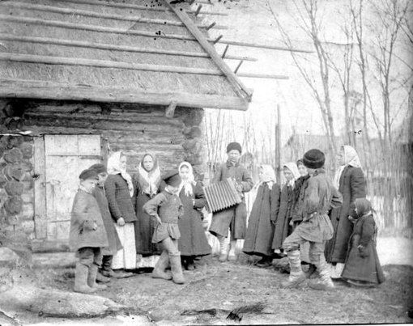

Русская пляска, действительно, завораживает взгляд,

очаровывает душу человека.

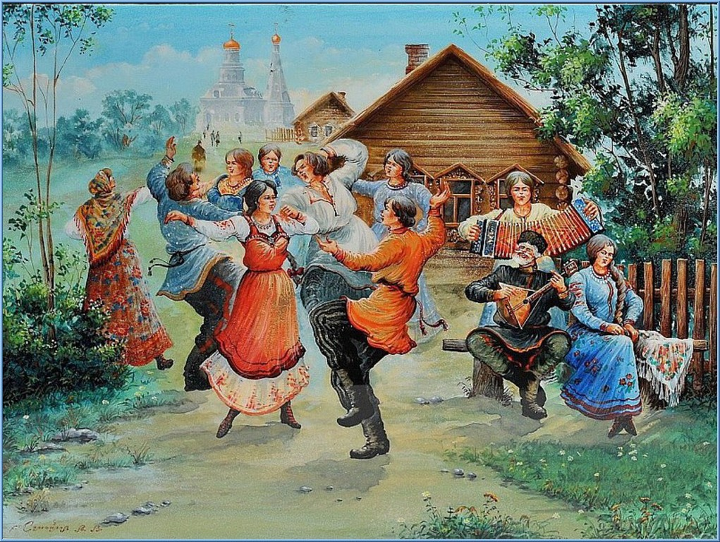

Приложение 3

Словно радуга живая

В ярких красках расцвела,

Огневая, вихревая

Пляска русская пошла.

Не руки – крылья распластались!

А из-под ног – огонь, огонь!

Да можно ль русских нас представить

Без русской пляски под гармонь.

